О внесении изменений в постановление Администрации Еловского муниципального округа Пермского края от 17 ноября 2021 г. № 545-п «Об утверждении на 2022 и 2023 годы мероприятий по реализации расходного
обязательства по вопросам местного значения при организации теплоснабжения, газоснабжения, водоснабжения населения, водоотведения в границах Еловского муниципального округа Пермского края»
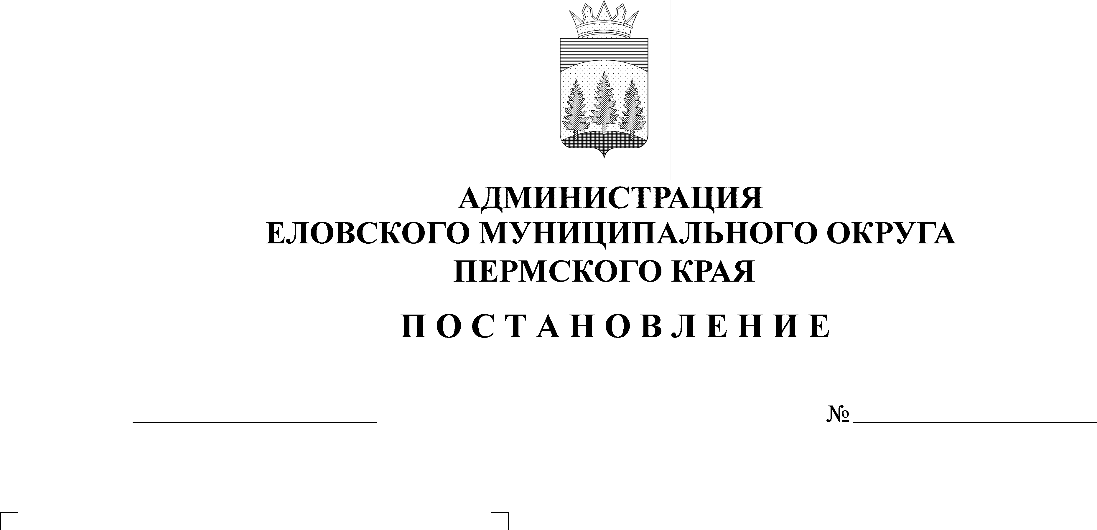
515-п
13.10.2022
В соответствии со статьей 86 Бюджетного кодекса Российской Федерации, пунктом 5 части 1 статьи 16 Федерального закона от 06 октября 2003 г. № 131-ФЗ «Об общих принципах организации местного самоуправления в Российской Федерации», Уставом Еловского муниципального округа Пермского края, Положением о бюджетном процессе в Еловском муниципальном округе Пермского края, утвержденным решением Думы Еловского муниципального округа Пермского края от 24 декабря 2020 г. № 67, постановлением Администрации Еловского муниципального округа Пермского края от 15 ноября 2021 г. № 544-п «Об установлении расходного обязательства Еловского муниципального округа Пермского края по вопросам местного значения при организации теплоснабжения, газоснабжения, водоснабжения населения, водоотведения в границах Еловского муниципального округа Пермского края»
Администрация Еловского муниципального округа Пермского края ПОСТАНОВЛЯЕТ:
1. Внести в Постановление Администрации Еловского муниципального округа Пермского края от 17 ноября 2021 г. № 545-п «Об утверждении на 2022 и 2023 годы мероприятий по реализации расходного обязательства по вопросам местного значения при организации теплоснабжения, газоснабжения, водоснабжения населения, водоотведения в границах Еловского муниципального округа Пермского края», следующие изменения:
1.1. Пункт 1.1 изложить в следующей редакции:
«1.1. Разработка проектно-сметной и градостроительной документации Еловского муниципального округа Пермского края:
1.1.1. В 2022 году на сумму 2 012 011,98 рублей, в том числе за счет средств бюджета Пермского края – 1 887 011,98 рублей, за счет средств бюджета Еловского муниципального округа Пермского края – 125 000,00 рублей, в том числе в разрезе мероприятий:
- «Разработка схемы теплоснабжения Еловского муниципального округа Пермского края» на сумму 45 000,00 рублей, в том числе за счет средств бюджета Еловского муниципального округа Пермского края - 45 000,00 рублей;
- «Разработка схемы водоснабжения и водоотведения Еловского муниципального округа Пермского края» на сумму 40 000,00 рублей, в том числе за счет средств бюджета Еловского муниципального округа Пермского края - 40 000,00 рублей;
- «Разработка схемы газоснабжения Еловского муниципального округа Пермского края» на сумму 40 000,00 рублей, в том числе за счет средств бюджета Еловского муниципального округа Пермского края - 40 000,00 рублей;
- «Разработка проектной документации объекта теплоснабжения «Реконструкция котельной № 10, по адресу с. Елово, ул. Комсомольская, 25 б, со строительством участка теплотрассы протяженностью 600 метров» на сумму 1887011,98 рублей, в том числе за счет средств бюджета Пермского края - 1887 011,98 рублей.»;
1.1.2. В 2023 году на сумму 7 684 072,57 рублей, в том числе за счет средств бюджета Пермского края – 7 613 951,00 рублей, за счет средств бюджета Еловского муниципального округа Пермского края – 70 121,57 рублей, в том числе в разрезе мероприятий:
- «Разработка (корректировка) проектно-сметной документации по строительству (реконструкции, модернизации) объектов питьевого водоснабжения» на сумму 7 621 572,57 рублей, в том числе за счет средств бюджета Пермского края – 7 613 951,00 рублей, за счет средств бюджета Еловского муниципального округа Пермского края - 7 621, 57 рублей;
- «Разработка ПСД по строительству и реконструкции очистных сооружений» на сумму 62 500,00 рублей, в том числе за счет средств бюджета Еловского муниципального округа Пермского края - 62 500,00 рублей;»;
1.2. Пункт 1.2 изложить в следующей редакции:
«1.2. Поддержка жилищно-коммунального хозяйства, за счет собственных доходов бюджета Еловского муниципального округа Пермского края:
1.2.1. В 2022 году на общую сумму 17 720 258,32 рублей, в том числе в разрезе мероприятий:
- «Проведение технического аудита состояния очистных сооружений и сетей водоотведения» на сумму 12 500,00 рублей;
- «Строительство объекта капитального строительства «Распределительные газопроводы в с. Плишкари» на сумму 17 335 758,32 рублей;
- «Ремонт котельных с. Брюхово, с. Калиновка, с. Осиновик» на сумму 143 000,00 рублей;
- «Ремонт водопровода к ФАП с. Калиновка, ФАП с. М.Уса» на сумму 229 000,00 рублей.».
1.3. Абзац первый подпункта 1.2.2. пункта 1.2. изложить в следующей редакции:
«В 2023 году на сумму 17 801 863,33 рублей, в том числе в разрезе мероприятий:».
1.3.1. Абзац третий подпункта 1.2.2 пункта 1.2 изложить в следующей редакции:
«Строительство объекта капитального строительства «Распределительные газопроводы в с. Плишкари» на сумму 17 335 758,33 рублей.».
2. Настоящее постановление обнародовать на официальном сайте газеты «Искра Прикамья» и официальном сайте Еловского муниципального округа Пермского края.
3. Постановление вступает в силу со дня его официального обнародования.

Глава муниципального округа –
глава администрации Еловского
муниципального округа Пермского края А.А. Чечкин

